書報討論(一)
2026/10/13 報告：AI 果園防猴系統 從兩篇論文看碩士研究怎麼做
講者：卓世明
11563118 碩資工一甲 鄭名男

一、簡介
這週的演講是大同大學資工系卓世明老師，對象是虎科大電資學院碩一同學。題目是 AI 果園防猴系統，但副標題「從兩篇論文看碩士研究怎麼做」才是重點：一是看懂一套 AI＋硬體的閉迴路系統怎麼設計，二是帶走可以用在碩士論文的研究方法。
內容依序是問題與動機、論文一：用猴偶與模擬果園做概念驗證、論文二：到宜蘭頭城果園處理真猴、多目標與抗習慣化、撰寫中的論文三：熱影像融合與無人機，最後是研究心法。聽完的感覺是，這三篇論文其實是同一條研究主線一路長出來的，前一篇的限制就是下一篇的題目。
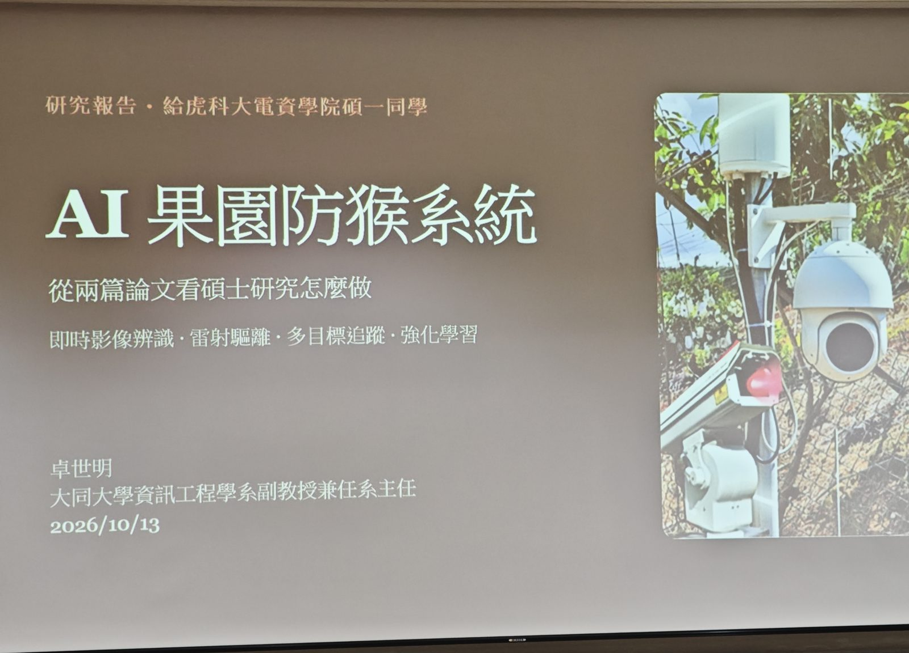
圖 1 AI 果園防猴系統

二、相關技術說明

（一）問題與動機：傳統防治方法為何失效
臺灣獼猴約 30 萬隻，常進入農地，單季對果樹的損害超過 15%。老師強調問題不只是猴子多，而是他們聰明學得快。
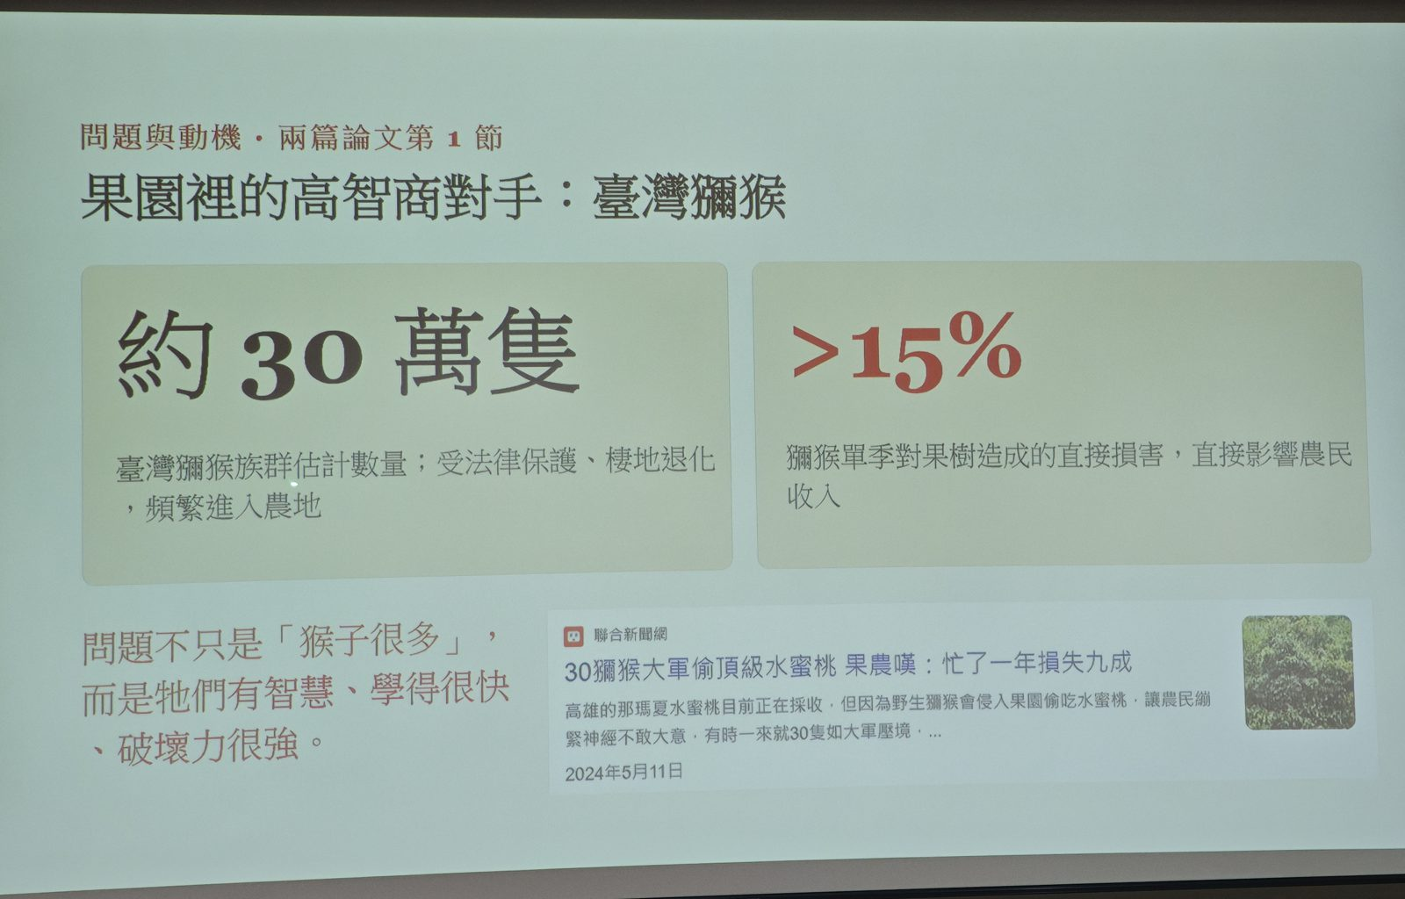
圖 2 果園裡的高智商對手：臺灣獼猴
電圍網、圍網、套袋、聲音驅趕、誘捕籠等傳統方法各有成效，但共同問題是成本高，而且獼猴很快就會適應，例如固定式聲音驅趕一兩週後效果就降到一成以下。
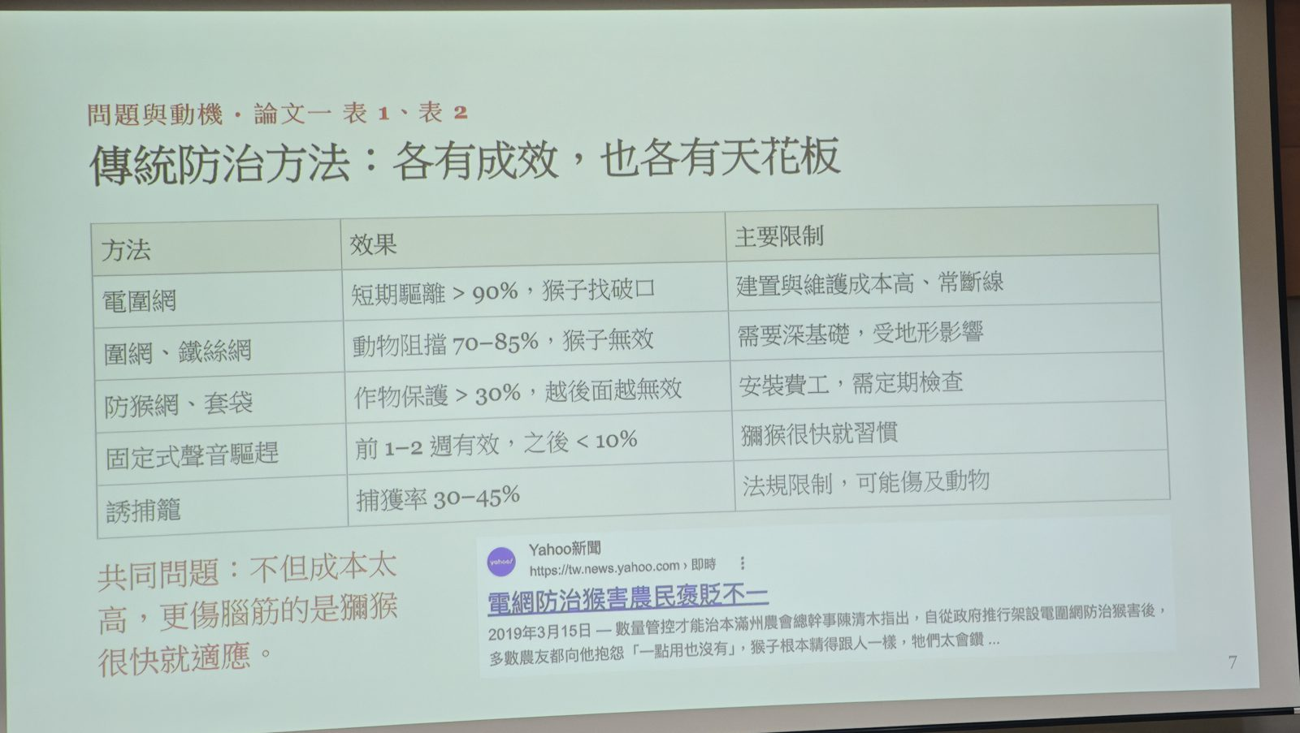
圖 3 傳統防治方法比較
於是第一代的想法是用雷射驅趕。老師把它拆成三個可量測的研究問題：看得到嗎、打得準嗎、效果持久嗎，論文一回答前兩個，論文二補上第三個。我覺得這一步很關鍵，把模糊的趕猴子變成每一題都有指標可以量的問題。
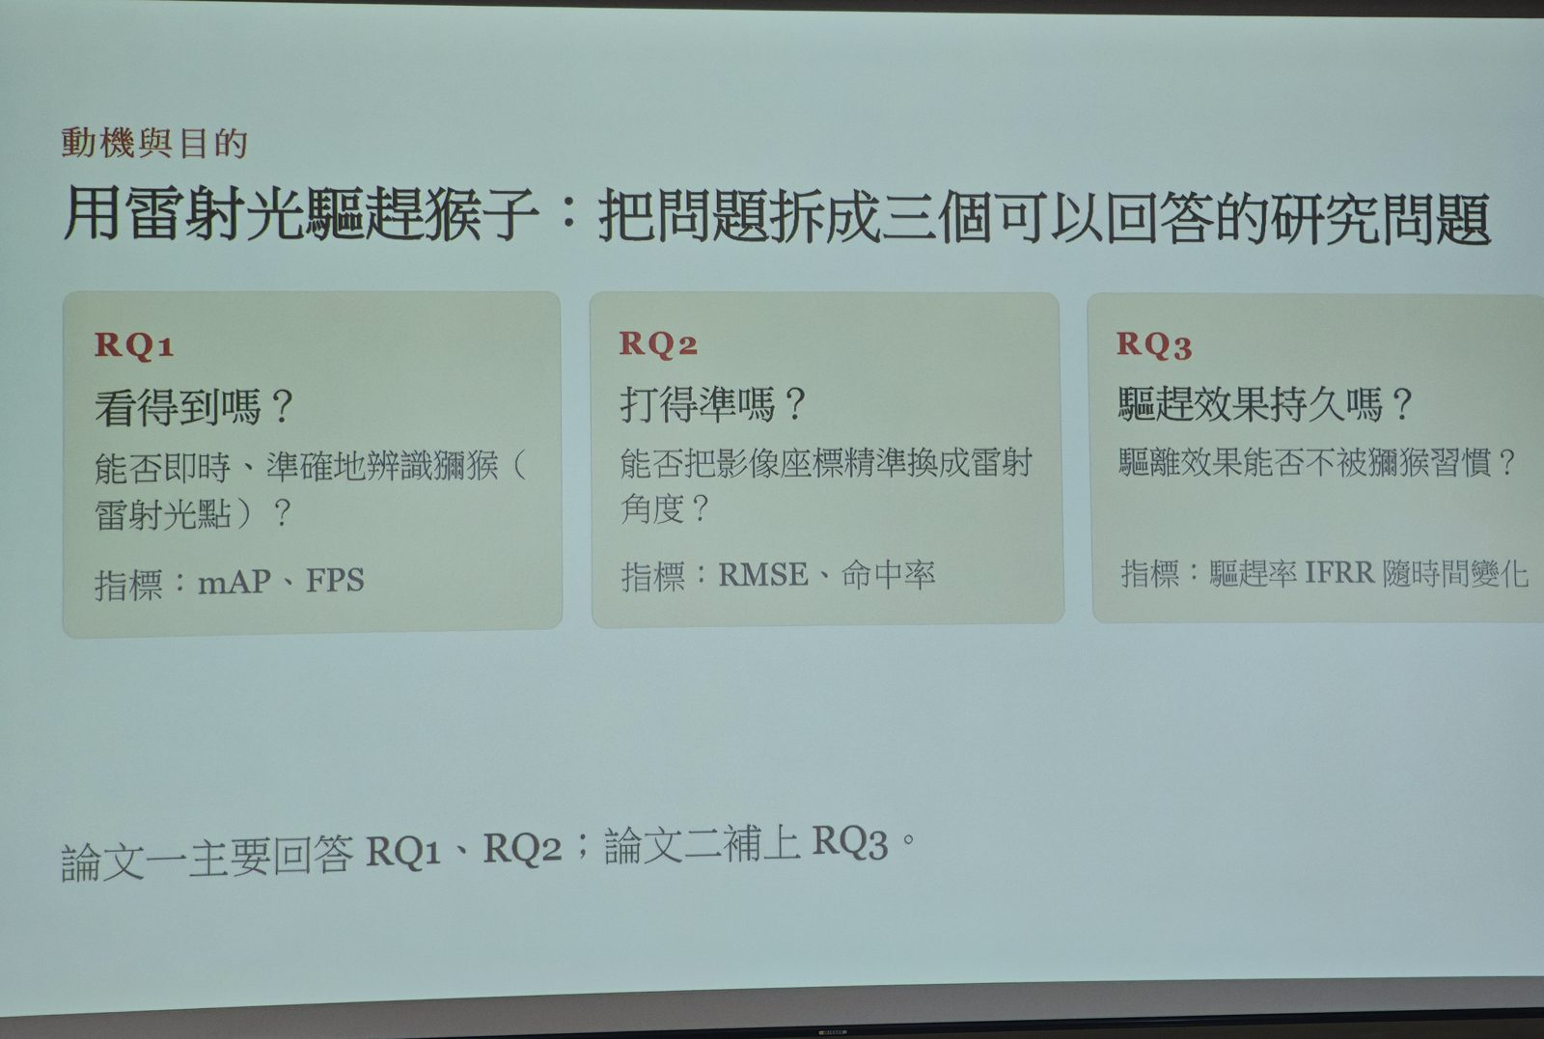
圖 4 把問題拆成三個可回答的研究問題

（二）論文一：用猴偶與模擬果園接通閉環
論文一是概念驗證。因為沒有真猴資料，就用 IP 攝影機、伺服馬達雲台和猴子玩偶先把感知 -> 決策 -> 行動的閉環接通：YOLO v5 偵測到獼猴後，用校正函數把像素座標換成雷射角度，再透過 MQTT 下令發射，整個流程平均 38 ms。
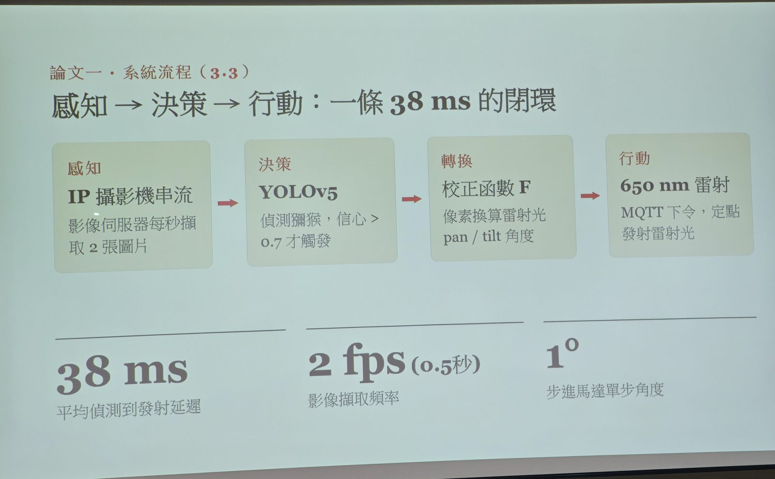
圖 5 論文一系統流程圖
系統分成五層，每一層都能單獨替換。這個設計的好處在論文二就看得出來：偵測模型換成 YOLO v12n、運算移到邊緣裝置，其他層都不用改。
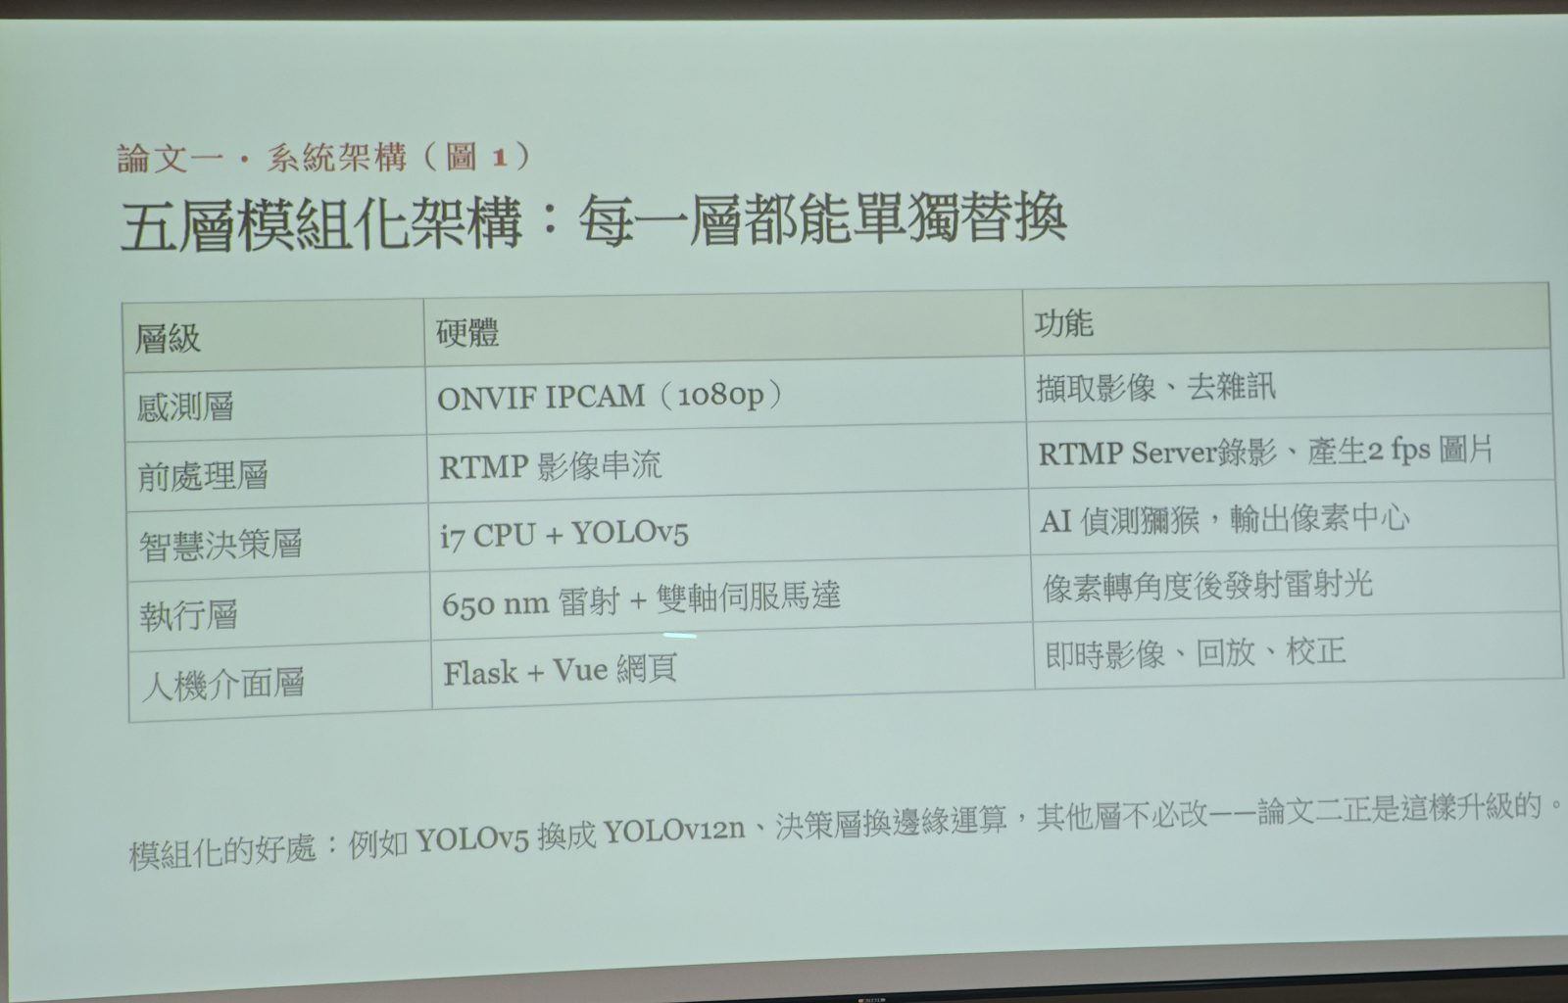
圖 6 五層模組化架構
資料集是 6,000 張猴偶影像，涵蓋不同光照與遮擋，同一個模型同時辨識猴偶和雷射光點。在模擬果園中 mAP@0.5 達 0.94、命中率 94%，但有兩成多的誤觸發，大多是把人的側臉當成猴子。
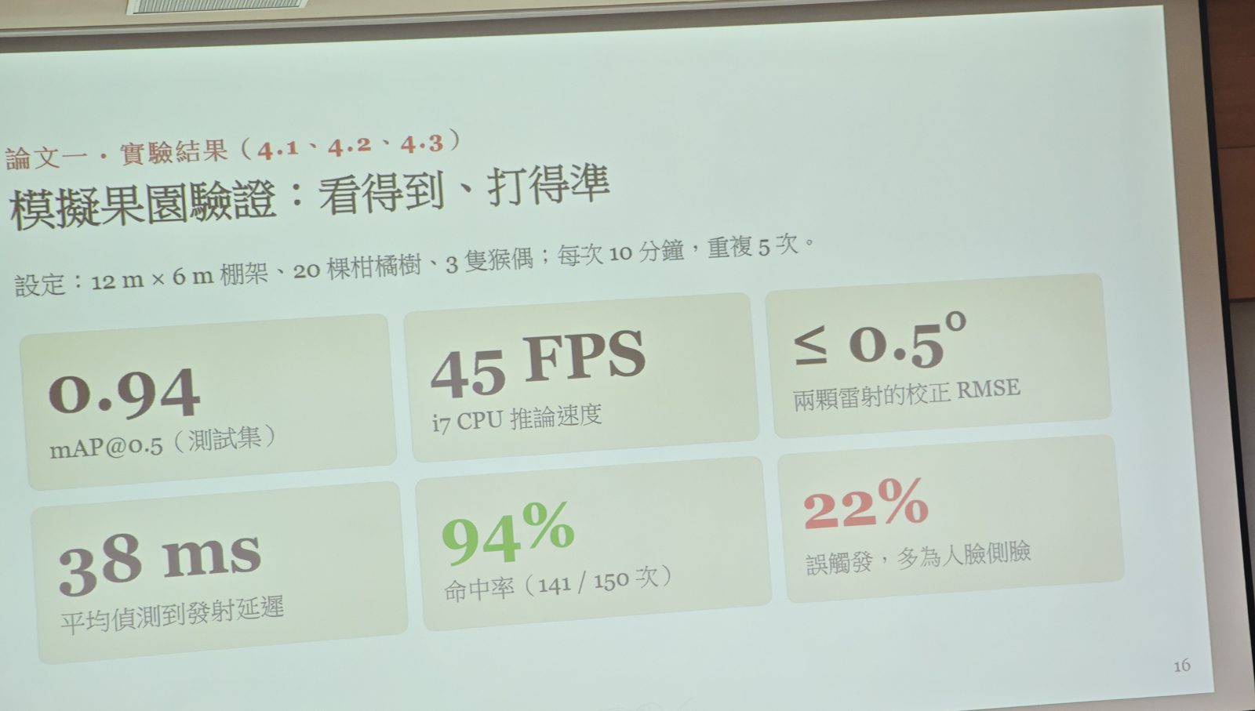
圖 7 模擬果園驗證結果
老師也很誠實地列出論文一的限制：夜間偵測變差、猴子一多成功率就下降、會誤判人臉，而且 成功 只代表光點打中，不代表猴子真的被趕走。這四點剛好就是論文二的起點。
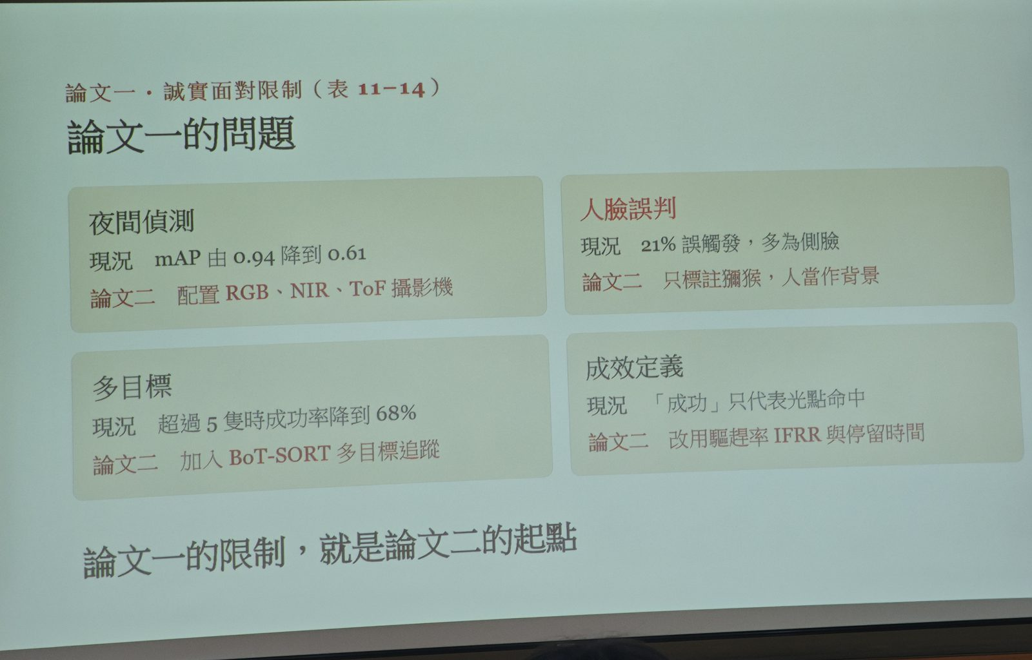
圖 8 論文一的限制，就是論文二的起點

（三）論文二：走進真實果園、多目標與抗習慣化
論文二把系統搬到宜蘭頭城五公頃的果園，部署 4 組系統。先做 7 天只偵測、不驅離的基線期，量到平均每天入侵 2.3 次，再用 21 天比較三種驅離策略。和論文一相比，偵測、追蹤、決策、校正與運算平台都升級了。
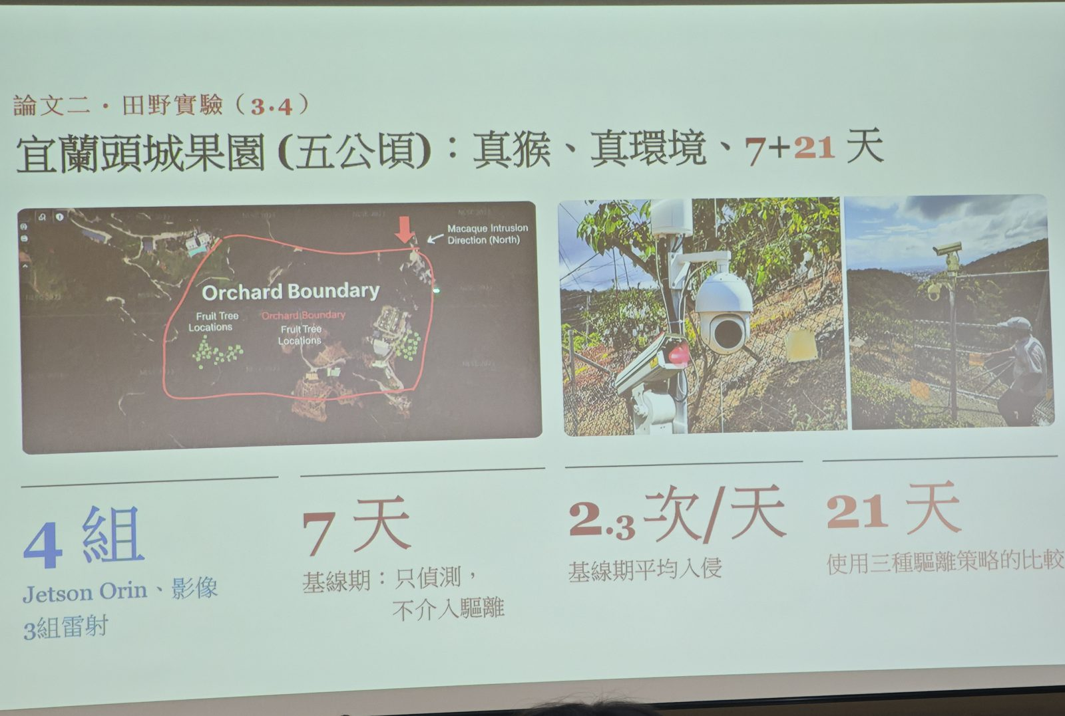
圖 9 宜蘭頭城果園田野實驗：真猴、真環境、7＋21 天
文獻定位上，老師把抗習慣化分成五個等級（LoAH）。等級越低，刺激越可預測、越容易被習慣；論文二的定位是用固定式邊緣裝置的低成本，做到最高等級「觀察反應、主動改變策略」的自適應能力。
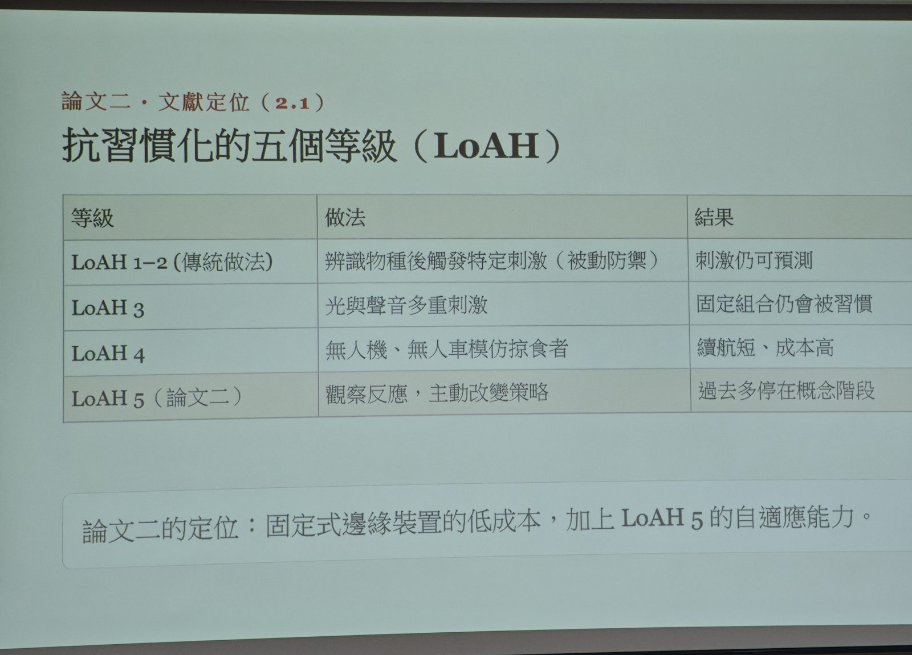
圖 10 抗習慣化的五個等級（LoAH）
架構同樣是感知 ->決策 -> 行動，差別在於加入 BoT-SORT 追蹤個體、用 DDPG 決定動作，並分成邊緣端即時推論、雲端負責再訓練與管理，邊緣即時反應，雲端長期優化。
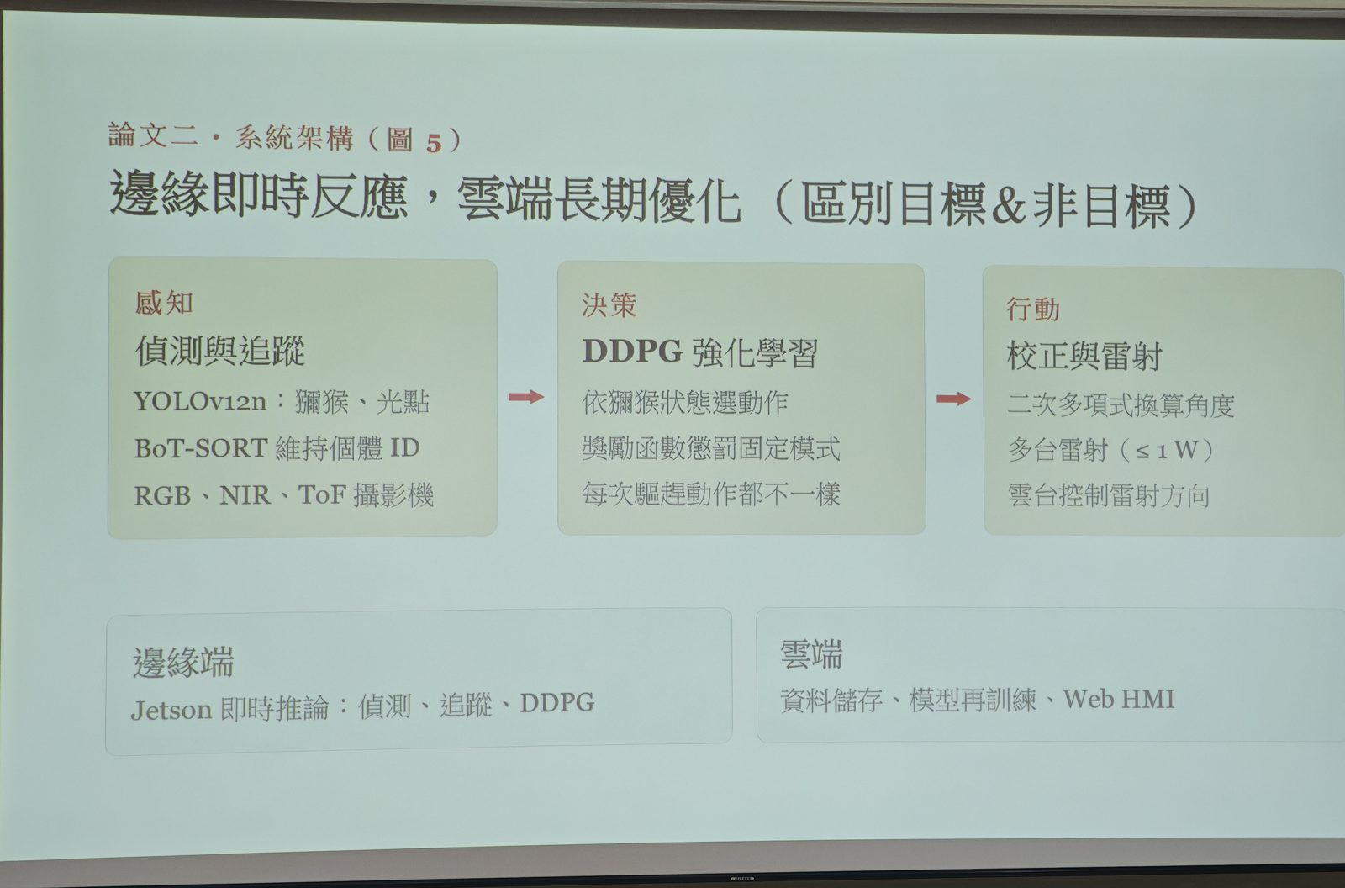
圖 11 論文二系統架構
訓練分成監督式、半監督、增量微調三階段，目標是少標註、能擴充、不遺忘。老師提到獼猴和光點從頭一起訓練效果不好，才改成先學獼猴、再用偽標籤擴充、最後才加入雷射光點類別，人工標註量和訓練時間都因此大幅減少。
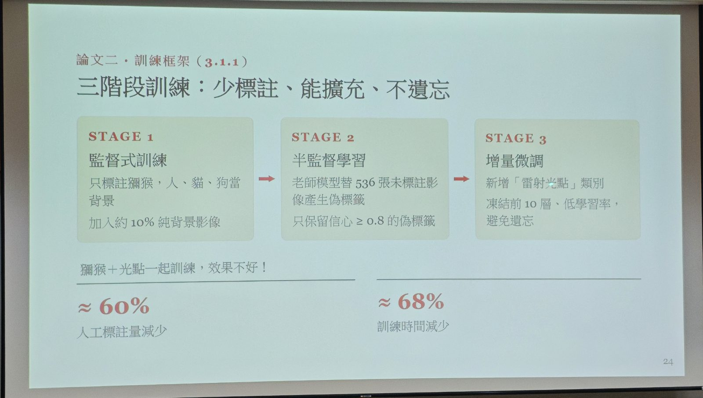
圖 12 三階段訓練：監督式 ->半監督 -> 增量微調
增量學習時 YOLO v12n 最穩定，YOLO v10n 則幾乎學不會新加入的光點類別。YOLOv12n 部署在 Jetson Orin 上，實地平均仍有 35 FPS、功耗約 12.5 W，準確度和速度都不錯。
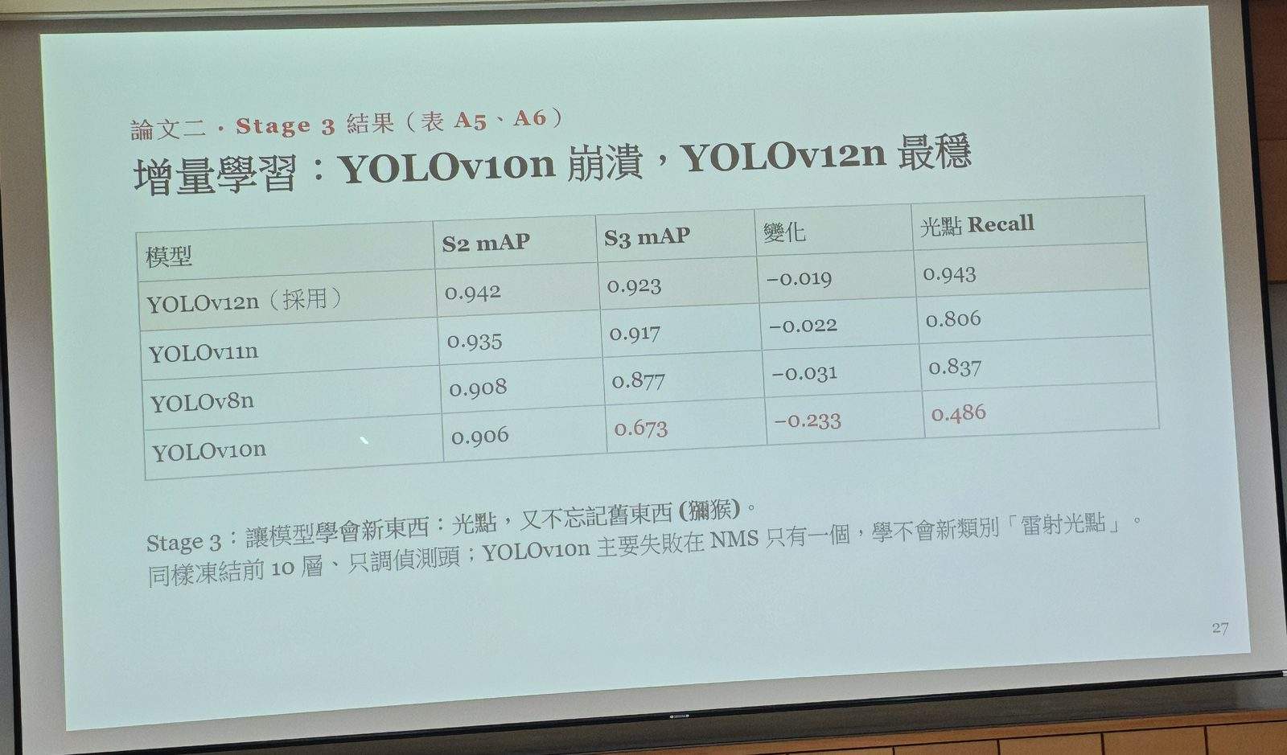
圖 13 增量學習結果：YOLOv10n 崩潰，YOLOv12n 最穩定
雷射要一直追著同一隻猴子，但猴群長得很像，追蹤器不能跟丟。BoT-SORT 靠 Re-ID 外觀特徵分辨個體，ID 交換明顯比 ByteTrack 少。
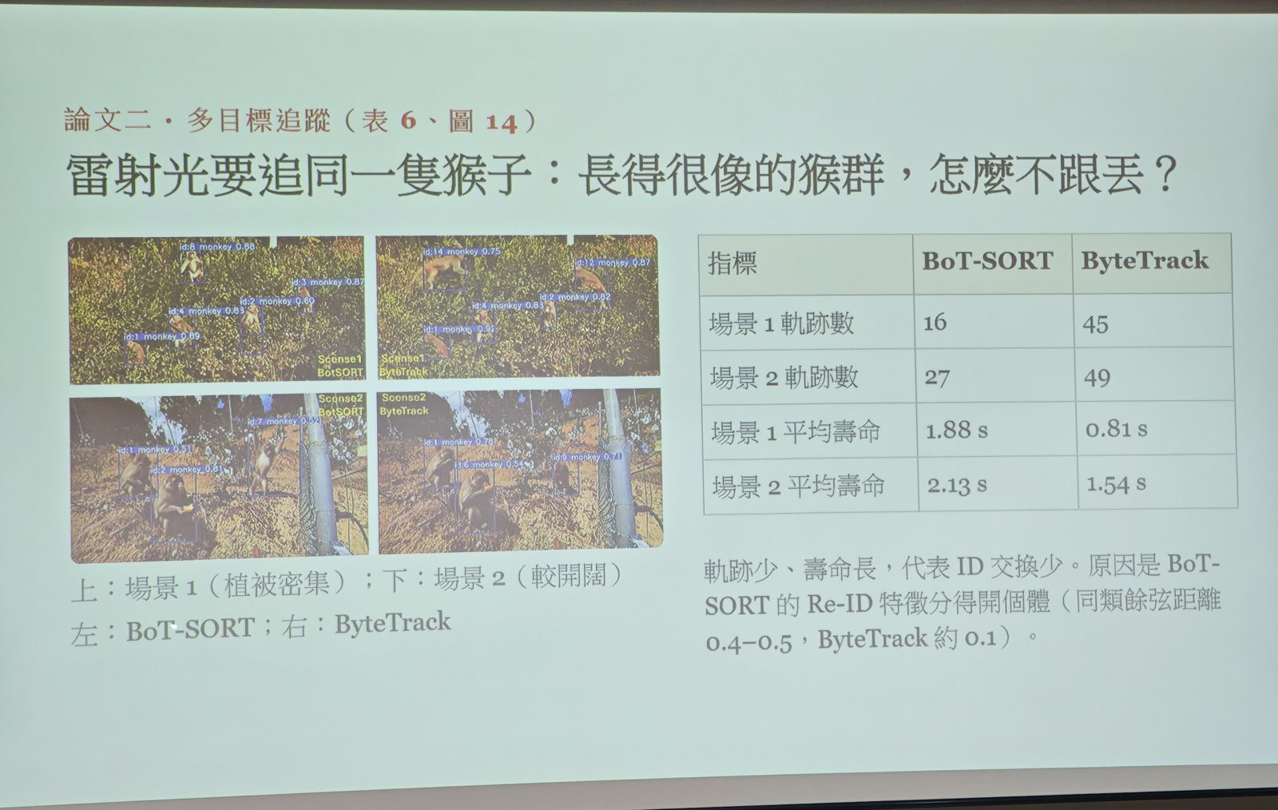
圖 14 多目標追蹤：BoT-SORT 與 ByteTrack 比較
雷射校正用二次多項式，老師另外做了敏感度分析，說明校正點要均勻分布在整個畫面；不只要擬合得好，還要證明穩健。
決策核心是 DDPG，重點是把 不可預測性 寫進獎勵函數：把猴子趕走加分、安全節能加分，重複固定模式則扣分，所以每次驅趕的角度、功率與模式都不一樣。
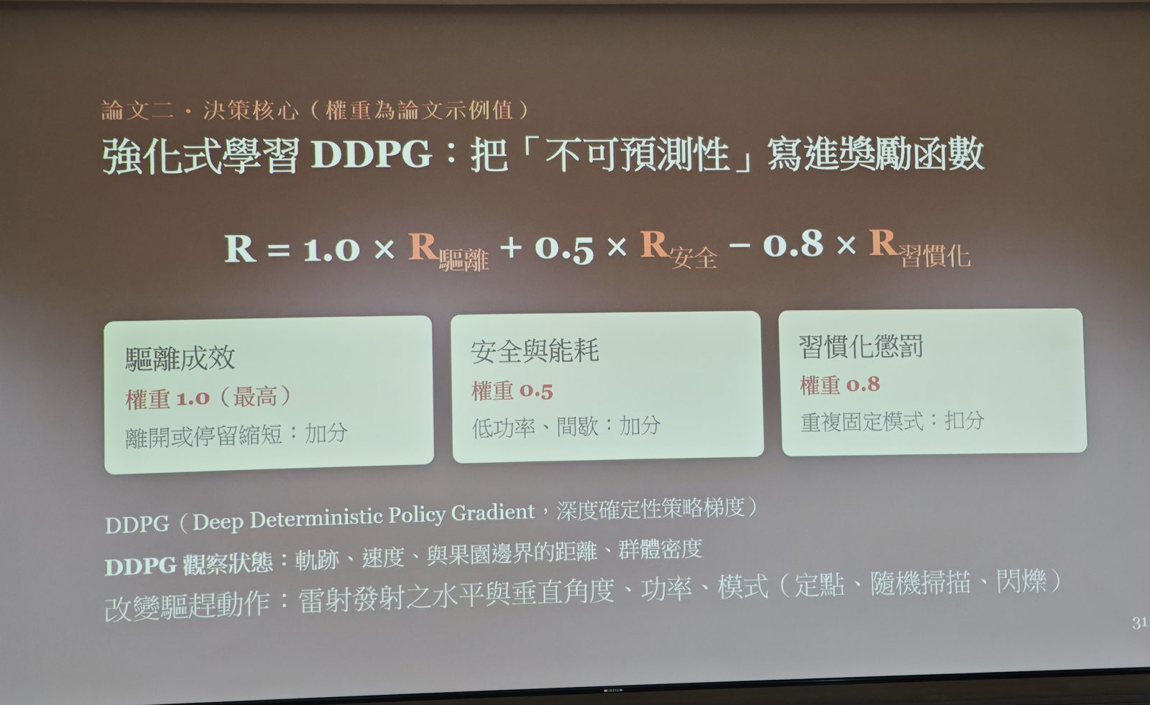
圖 15 DDPG 獎勵函數：把不可預測性寫進獎勵
21 天的結果用入侵頻率降低率 IFRR 衡量。固定路徑和隨機路徑的效果都隨時間明顯下降，DDPG 則一直維持在高檔，證明固定模式會被習慣，自適應策略才有效。
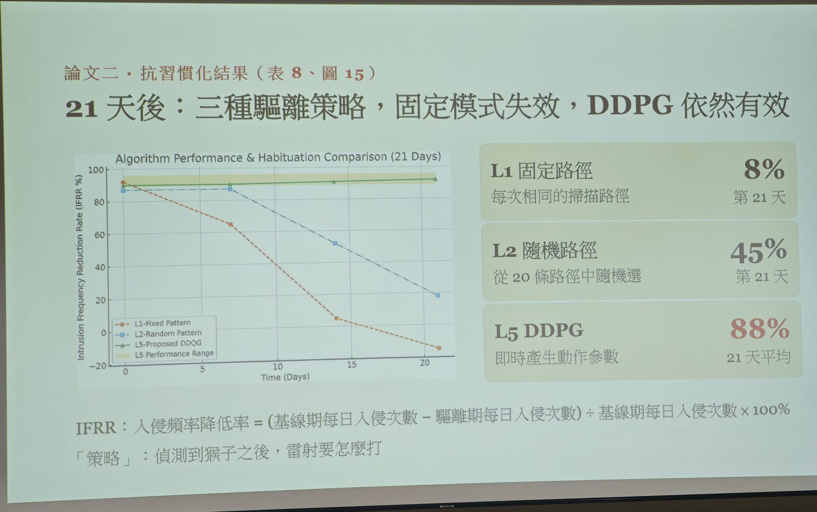
圖 16 21 天後三種驅離策略的 IFRR 比較
成本方面，四組系統硬體約 US$4,120，以每年減少的損失估算，大約 4 個月就能回本。
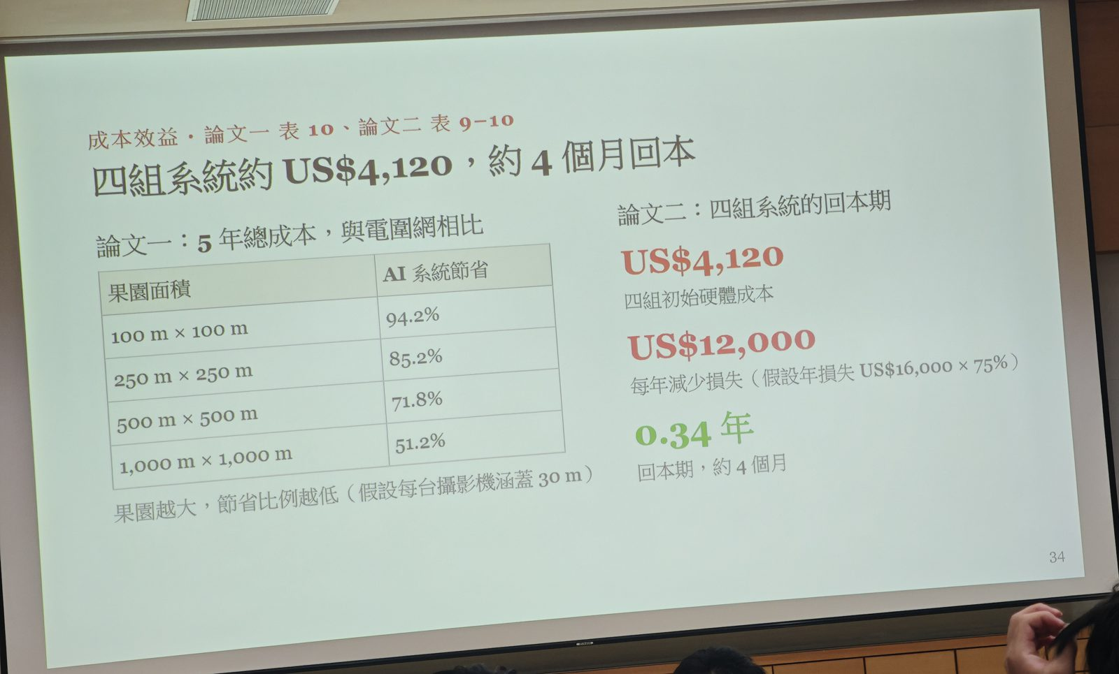
圖 17 成本效益
老師也提醒，21 天只能說明延緩習慣化，因為刺激終究都是雷射，猴子可能學到雷射並不可怕，還需要更長期、加入停用測試與同期對照來驗證。未來方向是從單點防禦走向多組系統協同，並加入聲音等多模態刺激。

（四）論文三（撰寫中）：熱影像融合與無人機
論文三要解決漏判猴子被枝葉遮住、誤判強光、陰影被當成猴子和追不上固定攝影機視野有限三個問題。對策是地面加裝熱成像鏡頭做影像融合，空中再加一台自主無人機追蹤與聲音嚇阻。
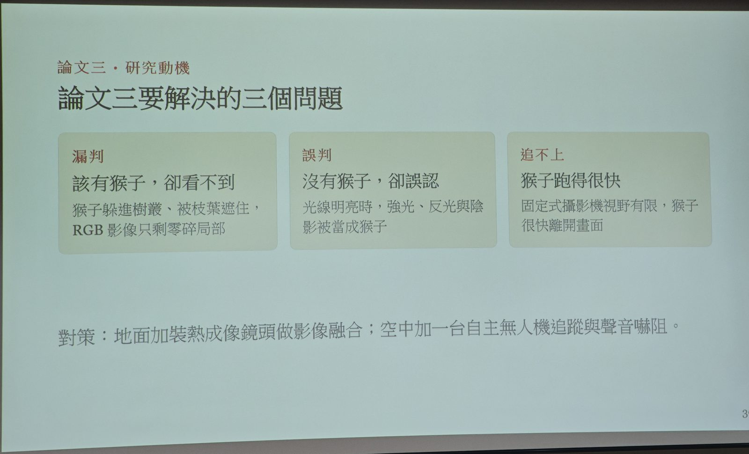
圖 18 論文三要解決的三個問題
地面用 Raspberry Pi 5 同時接 RGB 與熱影像鏡頭。兩支鏡頭幀率不同，所以要先做時間同步與空間配準，把配對誤差壓在 16.7 ms 以內。融合後，熱輪廓可以補上被遮住的部分，沒有體溫的反光和陰影也能排除。
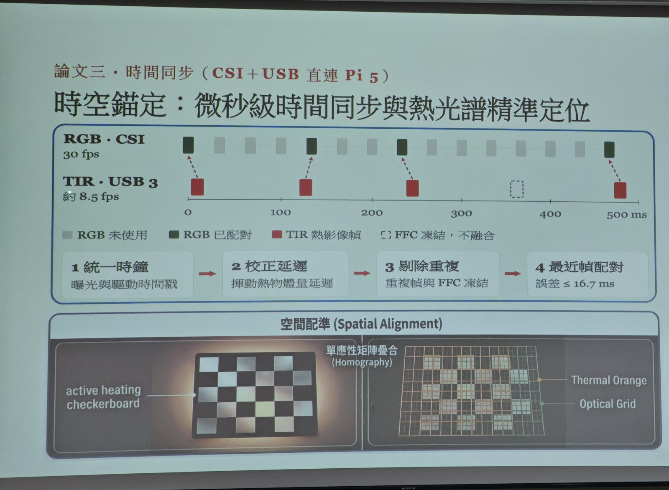
圖 19 時空錨定：時間同步與熱光譜空間配準
空中的自主四軸無人機同樣搭載雙鏡頭，辨識到猴子後用高分貝喊話器驅趕，對應 LoAH 的移動性與多模態刺激。目前的挑戰包括雙鏡頭對齊、圖傳即時性、無人機續航與法規，以及聲音本身也可能被習慣。
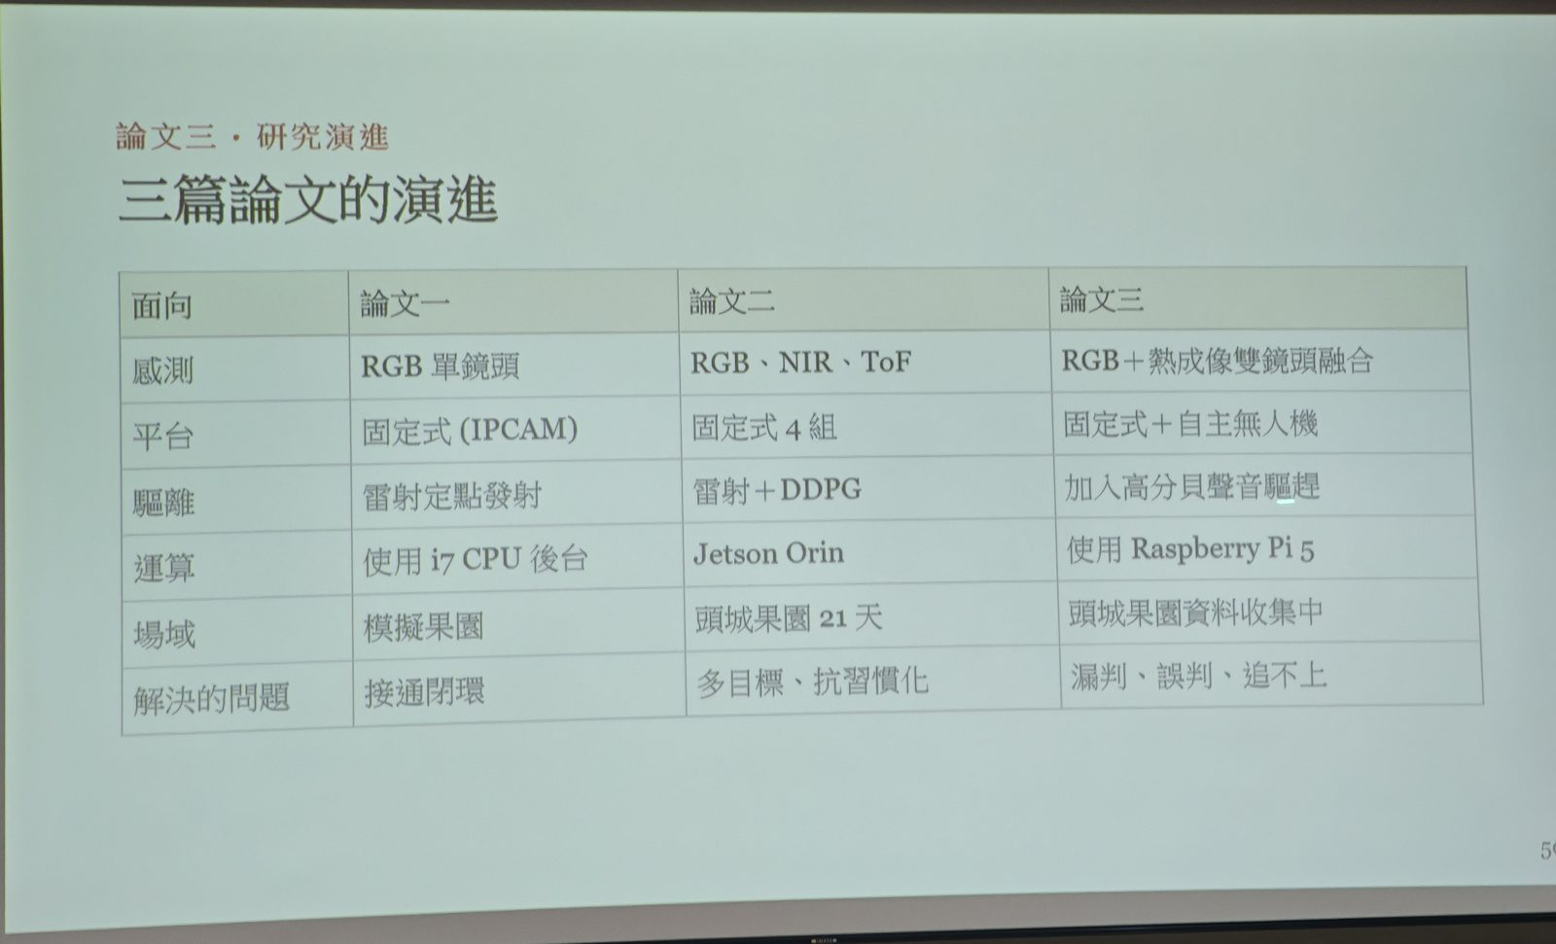
圖 20 三篇論文的演進

（五）研究心法
最後老師把三篇論文收斂成研究方法：先接通最小閉環，再一個模組一個模組升級；每個模組分開量，一次只改一個。上一篇的限制，就是下一篇的題目。
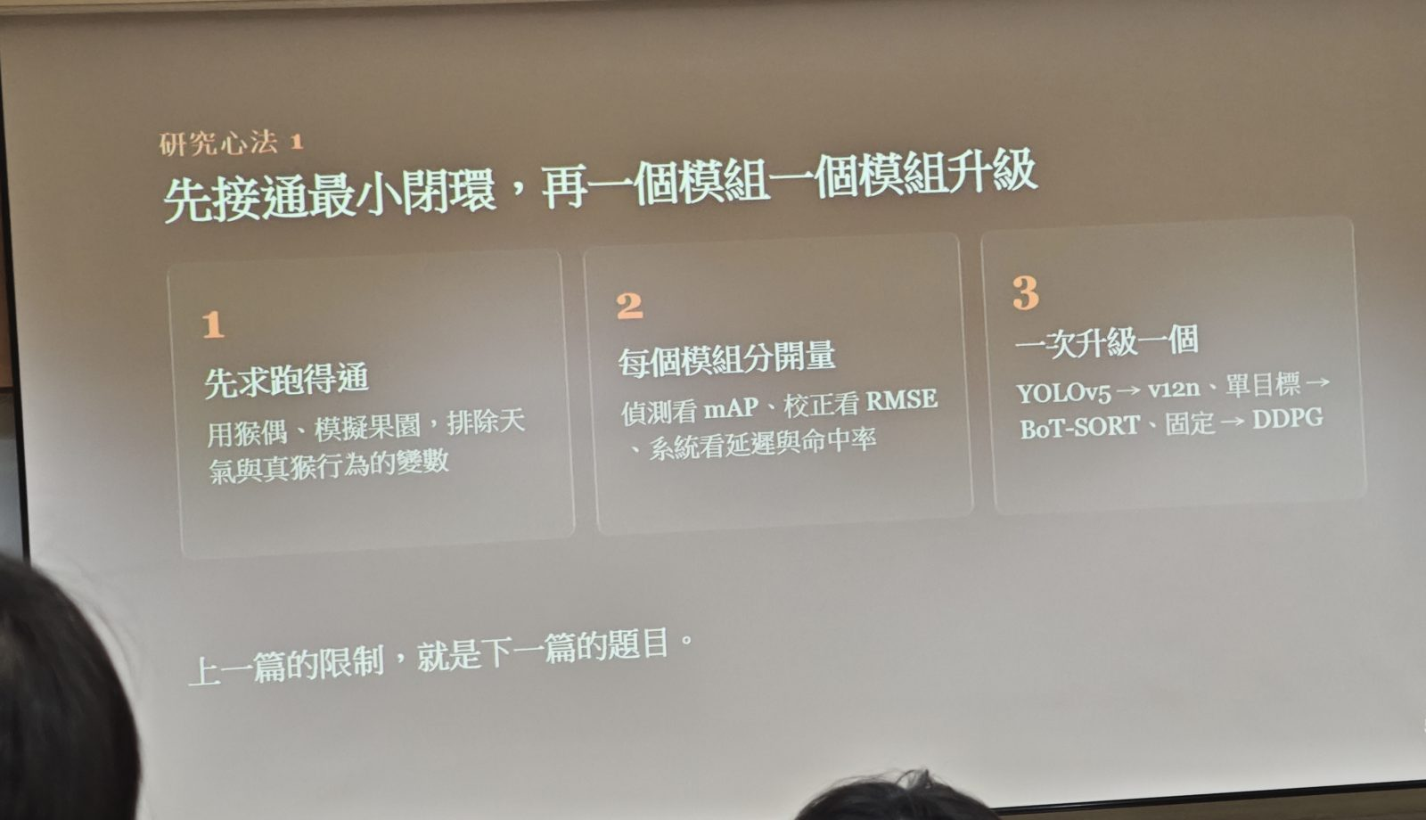
圖 21 研究心法：先接通最小閉環，再逐一升級
老師也給了寫碩論前要先問自己的六個問題，並從這套系統延伸出夜間偵測、多雷射協同、輕量化追蹤等碩論方向。
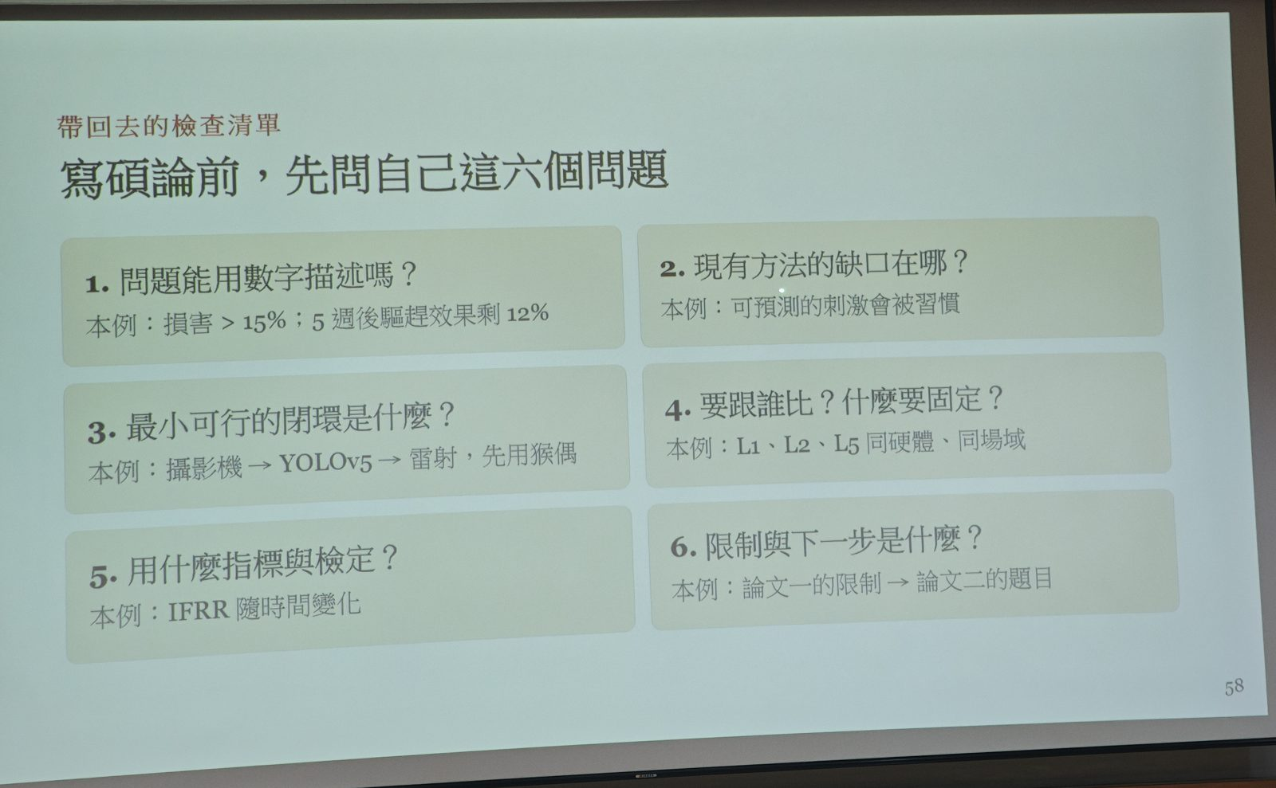
圖 22 寫碩論前先問自己的六個問題

三、心得報告
這場演講跟前兩週比較不一樣，它不只是介紹一個應用，而是把一篇碩論怎麼長出來攤開來講。印象最深的是那句”上一篇的限制，就是下一篇的題目”。論文一誤觸發兩成多、夜間 mAP 掉到 0.61、超過 5 隻就只剩 68%，這些其實都是不好看的數字，但老師直接放在投影片上，而且每一點都在論文二找到對應的解法。這讓我覺得誠實地把限制量出來，並不是在扣分，反而是在替下一步鋪路。
第二個收穫是成效要怎麼定義。論文一的成功只代表光點打中，論文二改成 IFRR 與停留時間，還先做 7 天只偵測不驅離的基線期，三種策略也用同硬體、同場域比較。指標換了，整個研究要回答的問題也跟著變得更真實。第三個是「先接通最小閉環」。老師一開始連真猴都沒有，就用玩偶和模擬果園先把攝影機 -> YOLO -> 雷射整條接起來，之後每次只換一個模組。我的研究目前也是類似的狀態：先讓階段辨識在現有資料上跑通、能夠回放展示，再把動作好壞的判斷接上去，而不是一開始就想把所有東西一起做完。另外論文三在雙鏡頭時間同步上用統一時鐘、量測延遲、剔除重複幀、最近幀配對，把誤差壓在 16.7 ms 以內，這對我也很有參考價值，因為我自己的多相機影片目前還是靠閃光燈人工對時，之後如果要自動化，可以借用這種先量延遲再配對的做法。

四、關鍵字
果園防猴、雷射驅離（laser deterrence）、YOLO 物件偵測、多目標追蹤（BoT-SORT）、深度強化學習（DDPG）、抗習慣化（anti-habituation）、邊緣運算（Jetson Orin）、半監督與增量學習、熱影像融合（RGB–thermal fusion）

五、參考文獻
[1] 卓世明，〈AI 果園防猴系統：從兩篇論文看碩士研究怎麼做〉，國立虎尾科技大學電資學院書報討論演講，2026 年 10 月 13 日。
[2] S.-W. Wang, S.-M. Cho, M.-C. Chiu, and S.-C. Chen, "AI-Powered Real-Time Image Recognition System with a Laser-Based Deterrent for Primate Pest Control in Orchards," Engineering Proceedings, vol. 134, no. 1, Art. no. 65, 2026, doi: 10.3390/engproc2026134065.
[3] S.-M. Cho, S.-W. Wang, M.-C. Chiu, and S.-C. Chen, "An Intelligent Orchard Anti-Damage System Combining Real-Time AI Image Recognition and Laser-Based Deterrence for Multi-Target Monkeys," Computers, Materials & Continua, vol. 87, no. 2, 2026, doi: 10.32604/cmc.2025.074911.
[4] J. Redmon, S. Divvala, R. Girshick, and A. Farhadi, "You Only Look Once: Unified, Real-Time Object Detection," in Proc. IEEE CVPR, 2016, pp. 779–788.
[5] Y. Tian, Q. Ye, and D. Doermann, "YOLOv12: Attention-Centric Real-Time Object Detectors," arXiv:2502.12524, 2025.
[6] N. Aharon, R. Orfaig, and B.-Z. Bobrovsky, "BoT-SORT: Robust Associations Multi-Pedestrian Tracking," arXiv:2206.14651, 2022.
[7] Y. Zhang et al., "ByteTrack: Multi-Object Tracking by Associating Every Detection Box," in Proc. ECCV, 2022, doi: 10.1007/978-3-031-20047-2_1.
[8] T. P. Lillicrap et al., "Continuous Control with Deep Reinforcement Learning," in Proc. ICLR, 2016 (arXiv:1509.02971).
[9] A. Howard et al., "Searching for MobileNetV3," in Proc. IEEE/CVF ICCV, 2019, pp. 1314–1324.
[10] Z. Zhang, "A Flexible New Technique for Camera Calibration," IEEE Trans. Pattern Anal. Mach. Intell., vol. 22, no. 11, pp. 1330–1334, 2000.
[11] D. S. Bernstein, R. Givan, N. Immerman, and S. Zilberstein, "The Complexity of Decentralized Control of Markov Decision Processes," Math. Oper. Res., vol. 27, no. 4, pp. 819–840, 2002.
[12] A. Mathis et al., "DeepLabCut: Markerless Pose Estimation of User-Defined Body Parts with Deep Learning," Nature Neuroscience, vol. 21, pp. 1281–1289, 2018.

